Madkultur – Til læreren

Didaktisk model
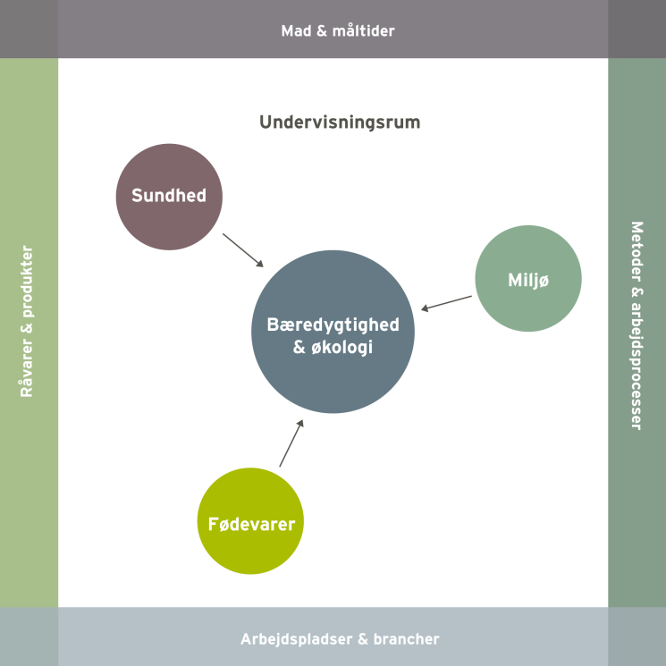
Temaet madkultur kan relateres til alle rammens dimensioner, idet mad og måltider kan ses i et historisk, sociologisk og kulturelt perspektiv når der arbejdes med madvaner og traditioner. I et samfundsmæssigt perspektiv, når der fokuseres på forskellige tiders produktion og udbud af råvarer og produkter, der også påvirker branchen og trends i madkulturen. Endelig præger hverdagslivet og holdningen til bl.a. sundhed efterspørgslen efter bestemte typer af råvarer og produkter samt valg af tilberedningsmetoder og arbejdsprocessor. I denne opgave er der overvejende fokus på råvarer og produkter samt mad og måltider.
Dermed bidrager arbejdet med temaet madkultur til, at eleverne opnår viden om den danske og/eller andres madkultur, samt den udvikling der er sket igennem tiden.
Vores forslag giver mulighed for at arbejde med flere elementer hentet fra bekendtgørelsen (her skrevet med kursiv):
I arbejdet med temaet madkultur arbejder eleverne i teams, hvor de øver sig i at formulere sig mundtligt og skriftligt på dansk i arbejds- og uddannelsesmæssige sammenhænge. Derudover trænes de i at anvende de mest almindelige udtryk til at forklare mad og råvarer, sensoriske samt kulinariske kvalitet.
Der lægges vægt på;
- At eleverne opnår viden om den danske og/eller andres madkultur, og hvilke forandringer der er sket igennem tiden.

- At eleverne tilegner sig kendskab til og forståelse for, hvilke faktorer der påvirker madkulturen og spisevanerne.

Undervisningsmål
Viden om: Forskellige madkulturer med særligt fokus på hvilken udvikling, der er sket i den danske madkultur, både i forhold til spisevaner og hverdagsmad, ernæring, traditioner, gastronomi og forbrugeradfærd, samt hvilken indvirkning vores madkultur har på klimaet.
Færdigheder: Eleverne skal kunne demonstrere, at de kan tilberede enkle retter og måltider, der repræsenterer den danske eller andre madkulturer.
Kompetencer: At eleverne opnår forståelse for egen og andres madkultur.

Forslag til undervisningsforløb
Elevforudsætninger:
For at eleverne kan løse nedenstående opgaver, kræver det en introduktion til begrebet madkultur, og hvad der karaktiserer dansk madkultur i gennem tiden.

Derudover skal materialets bilag udleveres til eleverne i forbindelse med opgaveløsning.

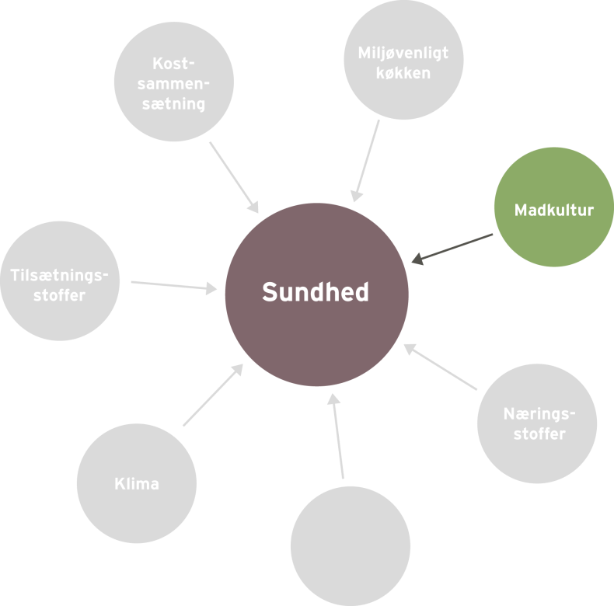

Organisering:
I arbejdet med de følgende opgaver inddeles eleverne i par eller grupper.

Forslag til undervisningsindhold:
Nedenstående øvelser tager udgangspunkt i det kolde køkken, men arbejdet med madkultur kan også omhandle lune og varme retter og måltider fra både det danske og andre etniske køkkener.

- Retter med et særligt dansk præg
Hvad er dansk mad for jer? Eleverne skal nævne retter, de forbinder med dansk mad og madkultur.

Skriv elevernes forslag op på tavlen og diskuter, hvorvidt retterne er klimavenlige og sunde, hvorfor/hvorfor ikke?

Bilag 1: Klimapyramiden
Bilag 2: De 8 kostråd
Bilag 3: Madpyramiden 2011

- Højtider og traditioner i Danmark og/eller i andre lande
Lad eleverne nævne de forskellige højtider, vi fejrer i Danmark og/eller i andre lande. Diskuter hvad man spiser til disse højtider i dag og find ud af, hvad man oprindeligt spiste. Er der sket ændringer gennem tiden?

Er den danske madkultur blevet inspireret af andre kulturers vaner og traditioner? (fx Valentinsdag, Halloween, Thanksgiving, det kinesiske nytår, ramadan, brunch)

Skriv højtiderne og maden op på tavlen.

- Gruppearbejde
Grupperne skal vælge et årti – fx 1960´erne, 1970´erne, 1980´erne, 1990´erne og 2000´erne.
Grupperne skal undersøge nedenstående punkter og fremlægge resultaterne for klassen.

- Hvad karaktiserer danskernes madkultur/spisevaner i det valgte årti?
- Tilberedes maden fortrinsvis af råvarer produceret i Danmark eller i udlandet?
- Hvor henter danskerne inspiration til deres måltider? Er det fx gennem rejser i udlandet, stjernekokke, madprogrammer i TV, nettet, blade, supermarkeder, grøntmarkeder eller messer?
- Tilberedes maden fra bunden af årstidens friske råvarer, eller bliver der brugt mange færdigvarer og convenienceprodukter, måltider ”to go”, eller spiser vi mere ude fx i kantiner, cafeer og restauranter?
- Vurder om maden i denne periode er klimavenlig og sund, jf. De 8 kostråd og de Nordiske næringsstofanbefalinger 2004 (NNR)?

Bilag 1: Klimapyramiden
Bilag 2: De 8 kostråd
Bilag 3: Madpyramiden 2011

- Introduktion til køkkenøvelsen: Dansk smørrebrød – tradition og fornyelse
Eleverne skal lave et forslag til 3-5 forskellige traditionelle stykker smørrebrød eller 3-5 nye nordiske stykker smørrebrød, som de skal tilberede. Råvarerne de anvender, skal være i sæson. Ved sammensætning af smørrebrød, skal eleverne tænke på grundsmagene.

Eleverne skal inden timens afslutning aflevere deres varebestilling og en arbejdsplan for køkkenøvelsen. Arbejdsplanen kan evt. udleveres som hjemmeopgave.

Bilag 4: Skabelon til varebestilling
Bilag 5: Skabelon til arbejdsplan for køkkenøvelsen

Tips: Lektionen kan give anledning til diskussion af det danske frokostmåltid fx i daginstitutioner, skoler, virksomhedskantiner, hospitaler, plejehjem mm. Et andet emne kunne være madpakken eller smørrebrød set i et historisk perspektiv.

- Køkkenøvelse – tilberedning og anretning af smørrebrød
Eleverne skal tilberede og anrette 3-5 stykker smørrebrød efter eget valg.

- Opsamling og bedømmelse
Lad eleverne smage og vurdere hinandens smørrebrød gruppevis ud fra følgende kriterier:

- Grundsmage
- Konsistens
- Farve
- Duft
- Udseende
- Anretning
- Samlet vurdering

Bilag 6: Bedømmelsesskema

Materialeliste

Dansk køkken
Artiklen omhandler den danske madkultur igennem tiden.

Wikipedia (2011, 23. november) Dansk køkken. Lokaliseret d. 13/1 2012: http://da.wikipedia.org/wiki/Dansk_k%C3%B8kken

Den danske madkultur
Rapport fra 1997. Rapporten omhandler emner som: Hvad er dansk madkultur? Hvad består den af, hvad er det særlige ved den, og hvordan udvikler den sig?

Jacobsen, Jan Krag et. al. (1997) Den danske madkultur. Lokaliseret d. 16/1 2012: http://kum.dk/Documents/Publikationer/1997/Den%20danske%20madkultur/Den%20danske%20madkultur.pdf

Kogekunst nu og da
Side 7-47 Kogekunst i 500 år. Kapitlet omhandler en historisk gennemgang af de råvarer og retter, der har haft historisk betydning for kogekunsten.

Side 189-273 Frugt & grønt A-Æ. Kapitlet er inddelt i et alfabetisk opslagsværk, hvor man kan læse om 112 forskellige frugter og grøntsagers historiske og kulinariske betydning.

Thomsen, Hans Beck & Else-Marie Boyhus (2003) Kogekunst nu og da (1. oplag) Lindhardt og Ringhof.

Dansk smørrebrød
Kogebogen indeholder traditionelle opskrifter på smørrebrød.

Lotz, Inge (1993) Dansk smørrebrød (1. oplag) Aschehoug Fakta.

Om smørrebrød jeg ved…
Kogebogen indeholder traditionelle og moderne opskrifter på smørrebrød. Opskrifterne er inddelt i fisk og skaldyr, kød, æg, tomat, kartofler og ost.

Davidsen, Ida & Mia Davidsen (2004) Om smørrebrødet jeg ved… (2. udgave, 1. oplag) Lindhardt og Ringhof.

Grøntsager – en køkkenhistorie
Bogen handler om kogekunst generelt, og om at forvandle råvarer til madretter. Bogen har fokus på grøntsager.

Boyhus, Else-Marie (1996) Grøntsager – en køkkenhistorie (1. udgave, 1. oplag) Nordisk Forlag A/S

Grisen – en køkkenhistorie
Bogen handler om kogekunst generelt og om at forvandle råvarer til madretter. Bogen har fokus på svinekød.

Boyhus, Else-Marie (1998) Grisen – en køkkenhistorie (1. udgave, 1. oplag) Nordisk Forlag A/S

Morgendagens mad – hvad styrer fremtidens madvaner?
Artiklen handler om, hvilke faktorer der styrer vores madvaner.

Perspektiv. (2004) Morgendagens mad – hvad styrer fremtidens madvaner? Lokaliseret d. 17/1 2012:
http://perspektiv.nu/da/Artikler.aspx?ProductID=PROD558&PID=71

Madpakken – en kærlig hilsen hjemmefra
Opskriftshæftet er fyldt med inspiration til en sjov, spændende og ernæringsrigtig madpakke. Opskrifterne er inddelt i temaerne: Børnehavebørn & små skolebørn, Store skolebørn, SU-madpakken, Den kaloriefattige, Den solide madpakke, Den gode, hurtige madpakke, Madpakken til vegetaren og Den gastronomiske madpakke.

Schulstad. Madpakken – en kærlig hilsen hjemmefra. Lokaliseret d. 20/1 2012: http://madpakke.schulstad.dk/opskrifter/schulstad_madpakkebog.pdf

Madpakken- fra Oldtiden til nu…
Artiklen handler om madpakkens rejse igennem tiden.

Schulstad. Madpakken- fra Oldtiden til nu… Lokaliseret d. 20/1 2012: http://www.schulstad.dk/Documents/Undervisning/madpakken_gennem_tiden_v004.pdf

Spis nordisk og lev længere
Artiklen handler om, hvilke positive gevinster den nye nordiske madkultur har på danskernes sundhed.

Videnskab. (2011, 8. marts) Spis nordisk og lev længere. Lokaliseret d. 20/1 2012: http://videnskab.dk/krop-sundhed/spis-nordisk-og-lev-laengere

Madpakken opstod af industrialisering og baconeksport

Artiklen handler om, hvordan madpakken opstod og hvordan den har udviklet sig.

Videnskab. (2009, 7. oktober) Madpakken opstod af industrialisering og baconeksport. Lokaliseret d. 20/1 2012: http://videnskab.dk/kultur-samfund/madpakken-opstod-af-industrialisering-og-baconeksport

Nordiske Næringsstofanbefalinger 2004
Baggrund for de nye Nordiske Næringsstofanbefalinger 2004.
Kap 1: Nordiske næringsstofanbefalinger 2004 – med implementering af fysisk aktivitet
Kap 2: Fysisk aktivitet i de Nordiske Næringsstofanbefalinger

DTU Fødevareinstitut (2009, 2. april) Baggrund for de nye Nordiske Næringsstofanbefalinger 2004.
Lokaliseret d. 20/1 2012: http://www.dfvf.dk/Default.aspx?ID=10404

Bilag

Bilag 1: Klimapyramiden
Bilag 2: De 8 kostråd
Bilag 3: Madpyramiden 2011
Bilag 4: Skabelon til varebestilling
Bilag 5: Skabelon til arbejdsplan for køkkenøvelsen
Bilag 6: Bedømmelsesskema

Bilag 1: Klima kostpyramiden
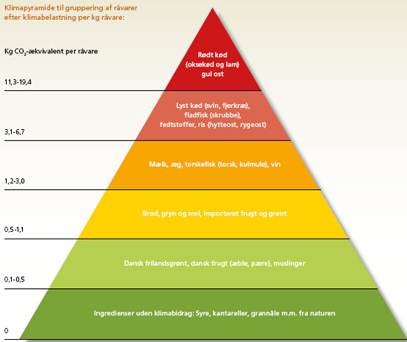

Kilde: Ministeriet for Fødevarer, Landbrug og Fiskeri. (2010, 6. august) Klima på bordet – Fødevareministeriets klimakogebog. Lokaliseret d. 5. oktober 2011: http://www.fvm.dk/Klimakogebog_2009.aspx?ID=42586

Bilag 2: De 8 kostråd
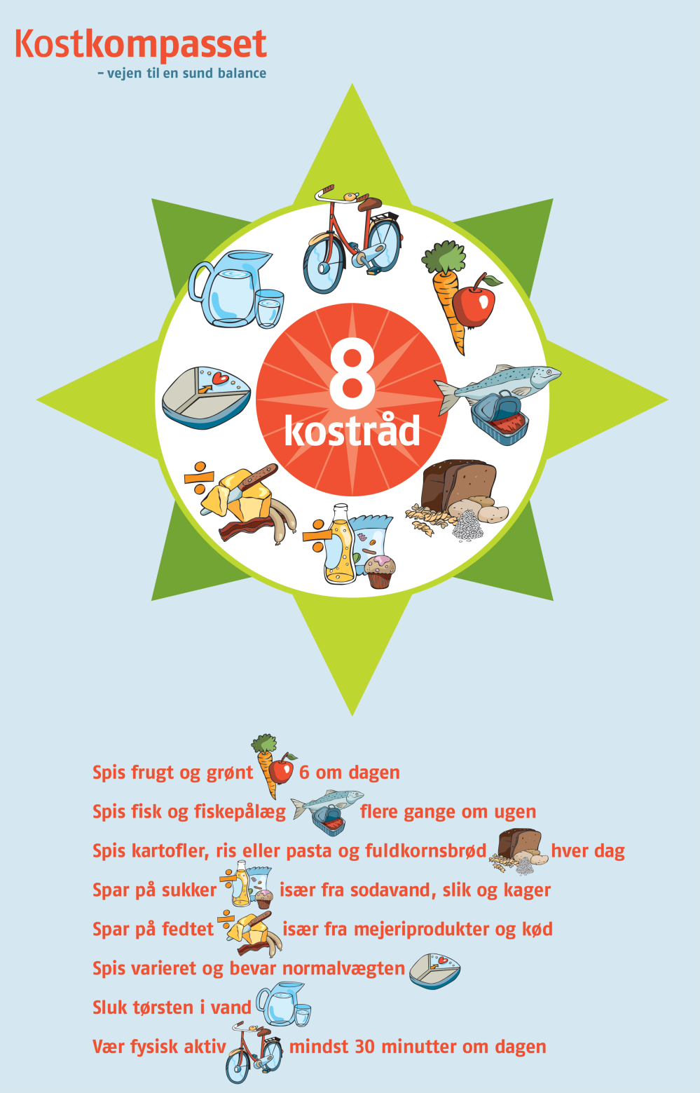

Kilde: Alt om kost 2010, 2. maj. De 8 kostråd. Lokaliseret d. 20. december 2011: http://www.altomkost.dk/Anbefalinger/De_8_kostraad/forside.htm

Bilag 3: Madpyramiden 2011

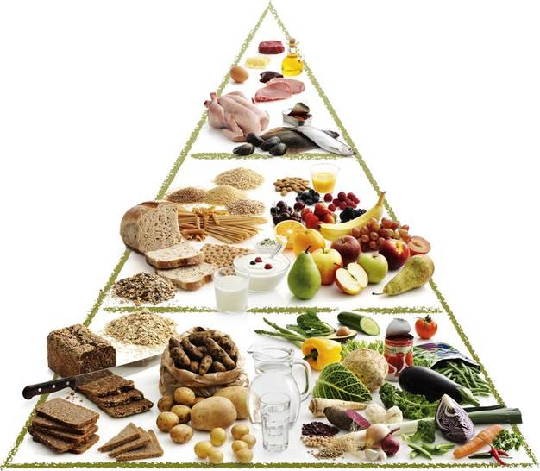

Kilde: FDB. Madpyramiden 2011. Lokaliseret d. 5. oktober 2011: http://www.madpyramiden.dk/

Bilag 4: Varebestilling

Rettens navn

Gruppens medlemmer

Råvarer | Mængde/stk. | Konventionel eller økologisk
Fisk og kød:
Frugt og grønt:
Mejeriprodukter:
Kolonial:
Diverse:

Bilag 5: Arbejdsplan for køkkenøvelsen

Rettens navn

Gruppens medlemmer

Tilberedning af | Hvornår/Tidspunkt  Start/slut | Hvordan | Hvem

Bilag 6: Bedømmelsesskema

Smørrebrød

Bedømmelsesskala
5 = Meget godt
4 = Godt
3 = Middel
2 = Mindre godt
1 = Dårligt

 | Smørrebrød nr. 1 | Smørrebrød nr. 2 | Smørrebrød nr. 3
Grundsmage
Sødt

Surt

Salt

Bittert

Umami

Konsistens

Farver

Duft

Udseende

Anretning

Samlet vurdering

